Pharynx & Larynx imaging anatomy — 심층 학습 노트
pharynx·larynx의 층구조, fascia, space, subsite을 영상의학 관점에서 정리 (Buccopharyngeal fascia, Sinus of Morgagni 포함)
이 노트의 출처 표기 원칙
각 절 끝의 [근거]에 주 출처를 적었다. 약어: S&C = Som PM, Curtin HD. Head and Neck Imaging, 5th ed. Mosby/Elsevier, 2011 · DI-HN = Koch BL, Hamilton BE, Hudgins PA, Harnsberger HR. Diagnostic Imaging: Head and Neck, 3rd ed. Elsevier, 2016 · Gray = Standring S (ed). Gray's Anatomy, 41st ed. Elsevier, 2016 · AJCC8 = Amin MB et al. AJCC Cancer Staging Manual, 8th ed. Springer, 2017.
페이지 번호는 판(edition)마다 달라 적지 않았다. 교과서 간에 정의가 다르거나 문헌마다 수치가 다른 부분은 [문헌 간 차이]로 표시했다. 수치 기준(예: lymph node 크기)은 원문으로 확인하기를 권한다.
그림 안내: 그림 1–8은 이 노트를 위해 새로 그린 모식도이며 실제 비율은 아니다. 교과서나 논문의 그림을 복제한 것이 아니고, 각 그림 아래에 근거 문헌을 적었다. 그림 속 라벨은 표준 영문 anatomy 용어로 적었다.
용어 주의: 영상의학(Harnsberger 계열)의 "space" 개념은 anatomist들이 비판하는 부분이 있다(Guidera AK et al. Head Neck 2014;36:1058–68, "no space for spaces"). 이 노트는 판독 실무에 맞춰 Harnsberger식 space 용어를 쓴다.

1. 전체 구도 — 한눈에 보기
- pharynx = skull base에서 cricoid cartilage lower border(약 C6)까지 이어지는 fibromuscular tube. 앞쪽이 nasal cavity·oral cavity·larynx로 열려 있다.
- 세 부위: nasopharynx → oropharynx → hypopharynx (laryngopharynx). hypopharynx는 esophagus로 이어진다(cricopharyngeus = upper esophageal sphincter, UES).
- larynx는 hypopharynx의 앞쪽에 박혀 있는 구조다. hypopharynx pyriform sinus가 larynx 양옆을 감싸고, postcricoid area가 larynx 뒤를 덮는다 → hypopharyngeal cancer과 laryngeal cancer이 서로 쉽게 번지는 anatomic 이유.
부위 | 상한 | 하한 | vertebral level(대략) | 앞쪽 경계/개구부
nasopharynx | skull base(sphenoid body·basiocciput) | soft palate upper surface(hard palate 높이 수평면) | C1–C2 앞 | choanae → nasal cavity
oropharynx | soft palate 높이 | hyoid 높이 / vallecula 바닥 | C2–C3 | oropharyngeal isthmus(isthmus faucium: anterior tonsillar pillar·circumvallate papillae) → oral cavity
hypopharynx | hyoid 높이(pharyngoepiglottic fold) | cricoid cartilage lower border | C3/4–C6 | larynx 입구(laryngeal inlet)
larynx | epiglottis 끝 | cricoid cartilage lower border | C3–C6 (성인) | — (hypopharynx 앞쪽)

[근거] Gray; S&C (pharynx·larynx 해부 장); AJCC8 Pharynx, Larynx chapter 해부 정의. vertebral level는 개인차·연령차(소아에서 더 높음)가 크다.
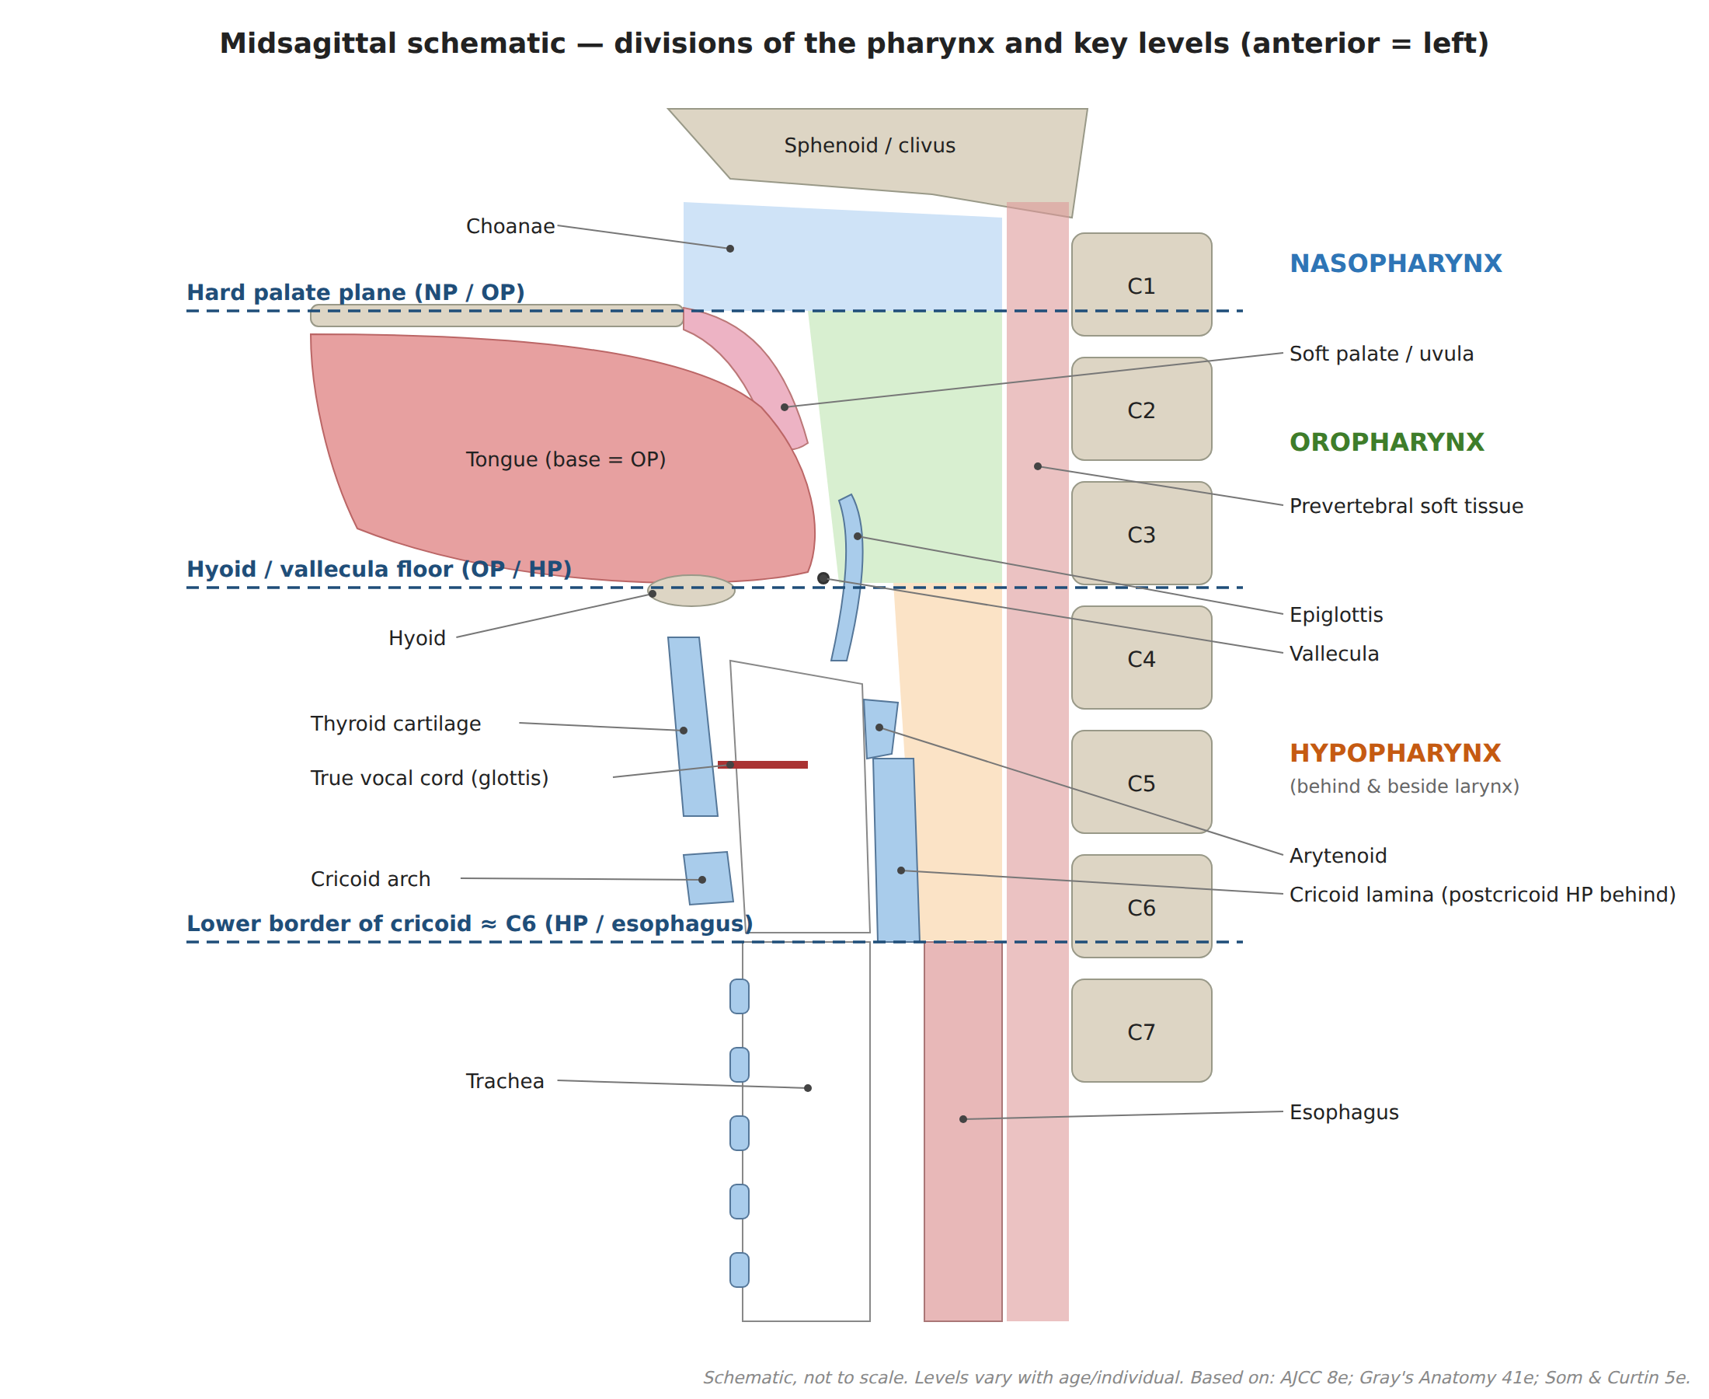
그림 1. midsagittal 모식도 — pharynx 세 부위의 경계(hard palate 평면, hyoid/vallecula 바닥, cricoid cartilage lower border ≈ C6). hypopharynx는 larynx의 뒤·옆에 있고, cricoid lamina 바로 뒤가 postcricoid area다.
출처: 이 노트용으로 새로 그린 모식도(실제 비율 아님). 근거: AJCC8 해부 정의; Gray; S&C. vertebral level는 나이와 개인에 따라 다르다.

2. pharyngeal wall의 층구조 — 판독의 기본 틀
pharyngeal wall은 안(lumen)에서 바깥쪽으로 아래 순서로 쌓여 있다. 이 순서를 외워 두면 "tumor이 어느 층까지 들어갔는가"와 "어느 space로 퍼졌는가"를 판단할 수 있다.
lumen(air)
│ 1. mucosa — stratified squamous epithelium (nasopharynx 일부는 respiratory epithelium)
│ 2. submucosa — minor salivary gland, lymphoid tissue(Waldeyer ring)
│ 3. pharyngobasilar fascia — pharynx의 "medial fascia"; 상부에서 두꺼움
│ 4. pharyngeal constrictor(constrictors: superior/middle/inferior)
│ 5. buccopharyngeal fascia — constrictor의 바깥 덮개 = deep cervical fascia 중간층(MLDCF)
▼
retropharyngeal space — 뒤 / parapharyngeal space — 옆
└ alar fascia → danger space → prevertebral fascia → prevertebral space
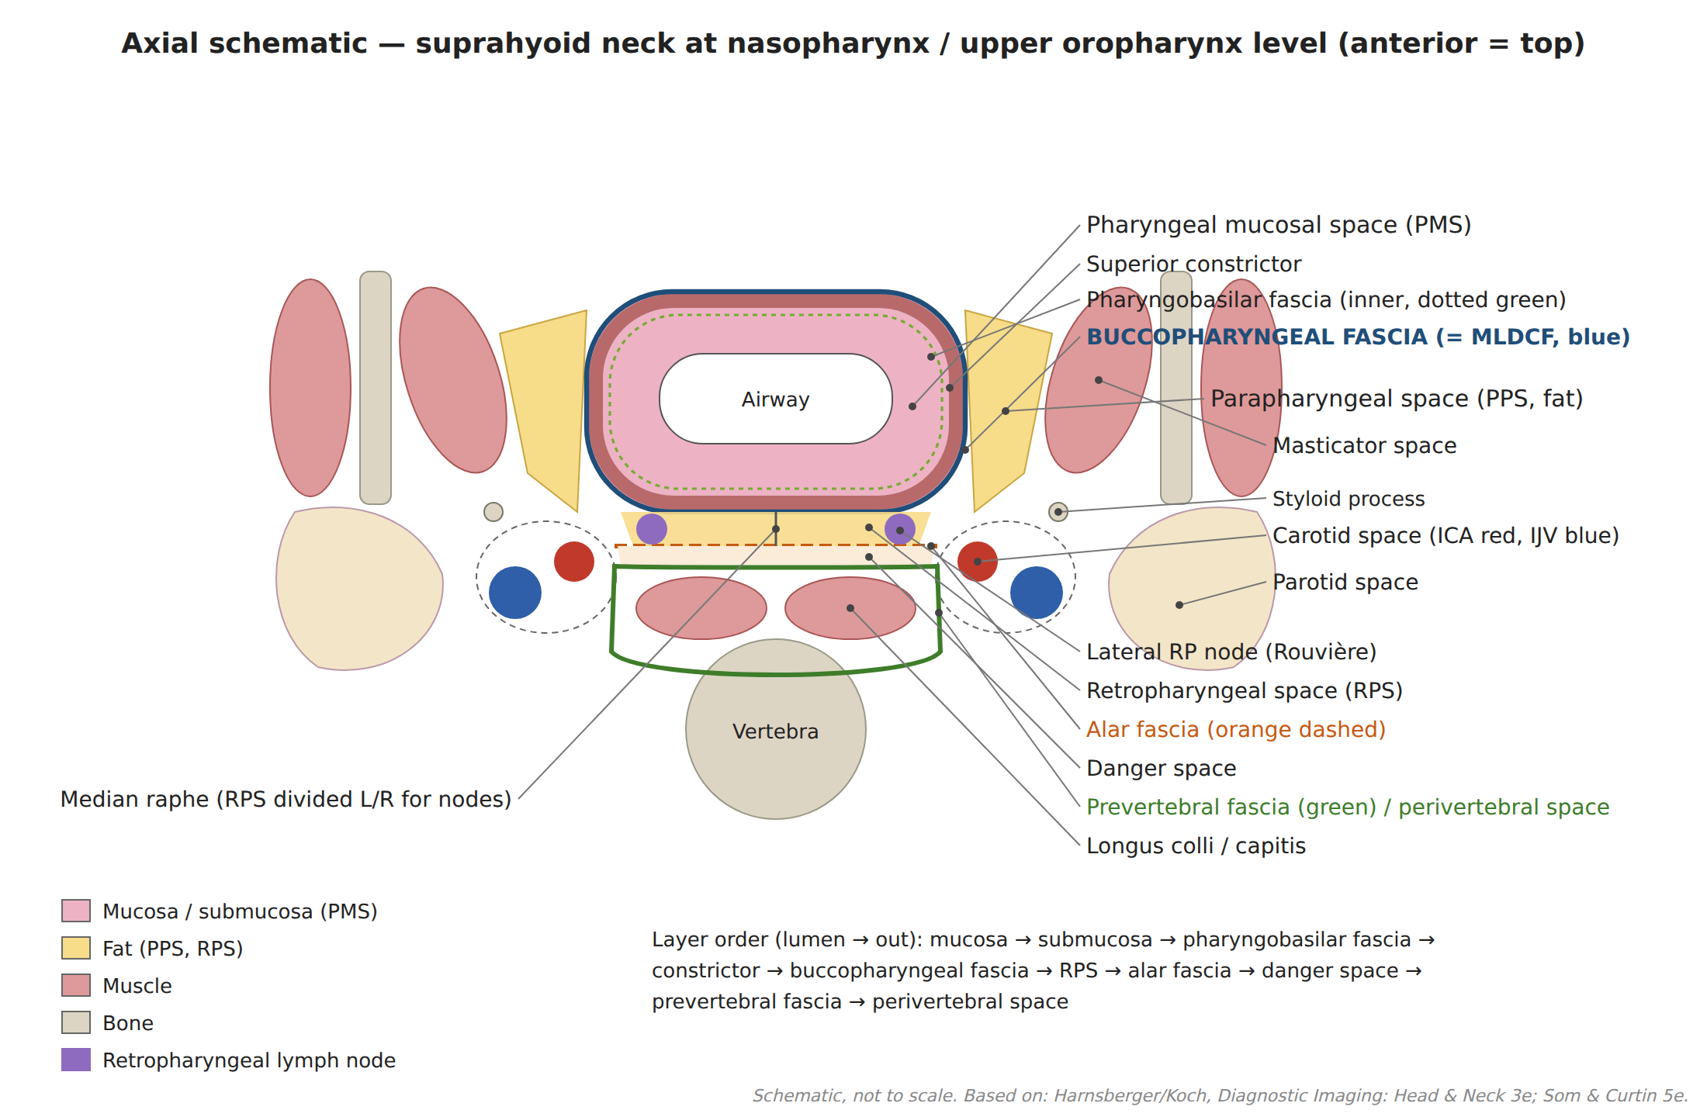
그림 2. suprahyoid axial 모식도(nasopharynx~상부 oropharynx 높이, 위가 앞쪽) — PMS 안의 pharyngobasilar fascia(초록 점선), constrictor, 그 바깥의 buccopharyngeal fascia(파란 실선, MLDCF). 뒤로 retropharyngeal space → alar fascia(주황 점선) → danger space → prevertebral fascia(초록 실선). 옆으로 PPS fat, masticator space, carotid space, parotid space.
출처: 새로 그린 모식도. 근거: DI-HN (PMS, PPS, RPS, Perivertebral space 장); S&C. space 경계는 Harnsberger식 개념을 따랐다.
- 1–3층(mucosa부터 pharyngobasilar fascia까지)을 영상에서는 pharyngeal mucosal space (PMS)으로 묶는다. 엄밀히는 fascia으로 둘러싸인 space이 아니라 MLDCF의 "lumen 쪽"에 있는 모든 것을 가리킨다.
- DI-HN의 정의: PMS에는 mucosa, lymphoid tissue(adenoid, palatine tonsil, lingual tonsil), minor salivary gland, pharyngobasilar fascia, superior·middle constrictor, levator veli palatini, cartilaginous Eustachian tube(torus tubarius)가 포함된다.
- PMS 병변의 영상 특징: parapharyngeal space(PPS) fat의 중심에서 안쪽(lumen 쪽)에 위치하며, PPS fat을 바깥쪽으로 민다(lateral displacement). 반대로 masticator space 병변은 PPS를 뒤안쪽으로, carotid space 병변은 앞쪽으로, deep lobe parotid 병변은 안쪽으로 민다 → PPS를 "지표(landmark)"로 쓰는 이유.
[근거] DI-HN (Pharyngeal mucosal space, Parapharyngeal space 장); S&C (Parapharyngeal and masticator space 장); Gray (pharynx wall 구조).

3. pharyngeal constrictor과 그 사이의 틈(gap) — 무엇이 통과하나
세 constrictor은 뒤쪽 midline의 pharyngeal raphe에서 만나고, 이 raphe는 위로 basiocciput의 pharyngeal tubercle에 붙는다. 앞쪽 attachment은 constrictor마다 다르고, muscle 사이의 틈으로 nerve·vessel이 드나든다.
muscle | 앞쪽 attachment(origin) | 임상·영상 포인트
superior constrictor | pterygoid hamulus, pterygomandibular raphe, mandible mylohyoid line 후단, tongue 옆면 | 위쪽 경계가 skull base에 닿지 않음 → sinus of Morgagni(§5). palatine tonsil 바닥(tonsillar bed)을 이룸
middle constrictor | hyoid greater·lesser horns, stylohyoid ligament 아래끝 | oropharynx 하부~hypopharynx 상부
inferior constrictor | thyropharyngeus: thyroid cartilage oblique line / cricopharyngeus: cricoid cartilage 옆면 | cricopharyngeus = UES. 두 부분 사이 뒤쪽 약한 곳 = Killian dehiscence(Zenker diverticulum 부위)

틈으로 통과하는 구조 (고전적 anatomy 정리):
틈(gap) | 통과 구조
skull base ↔ superior constrictor upper border (= sinus of Morgagni) | Eustachian (auditory) tube cartilaginous portion, levator veli palatini, ascending palatine artery의 palatine branch
superior constrictor ↔ middle constrictor | stylopharyngeus, glossopharyngeal nerve(CN IX), stylohyoid ligament
middle constrictor ↔ inferior constrictor | internal branch of SLN, superior laryngeal artery·vein → thyrohyoid membrane을 뚫고 larynx로 들어감
inferior constrictor lower border 아래 | recurrent laryngeal nerve, inferior laryngeal artery — cricothyroid joint 뒤쪽으로 larynx에 들어감

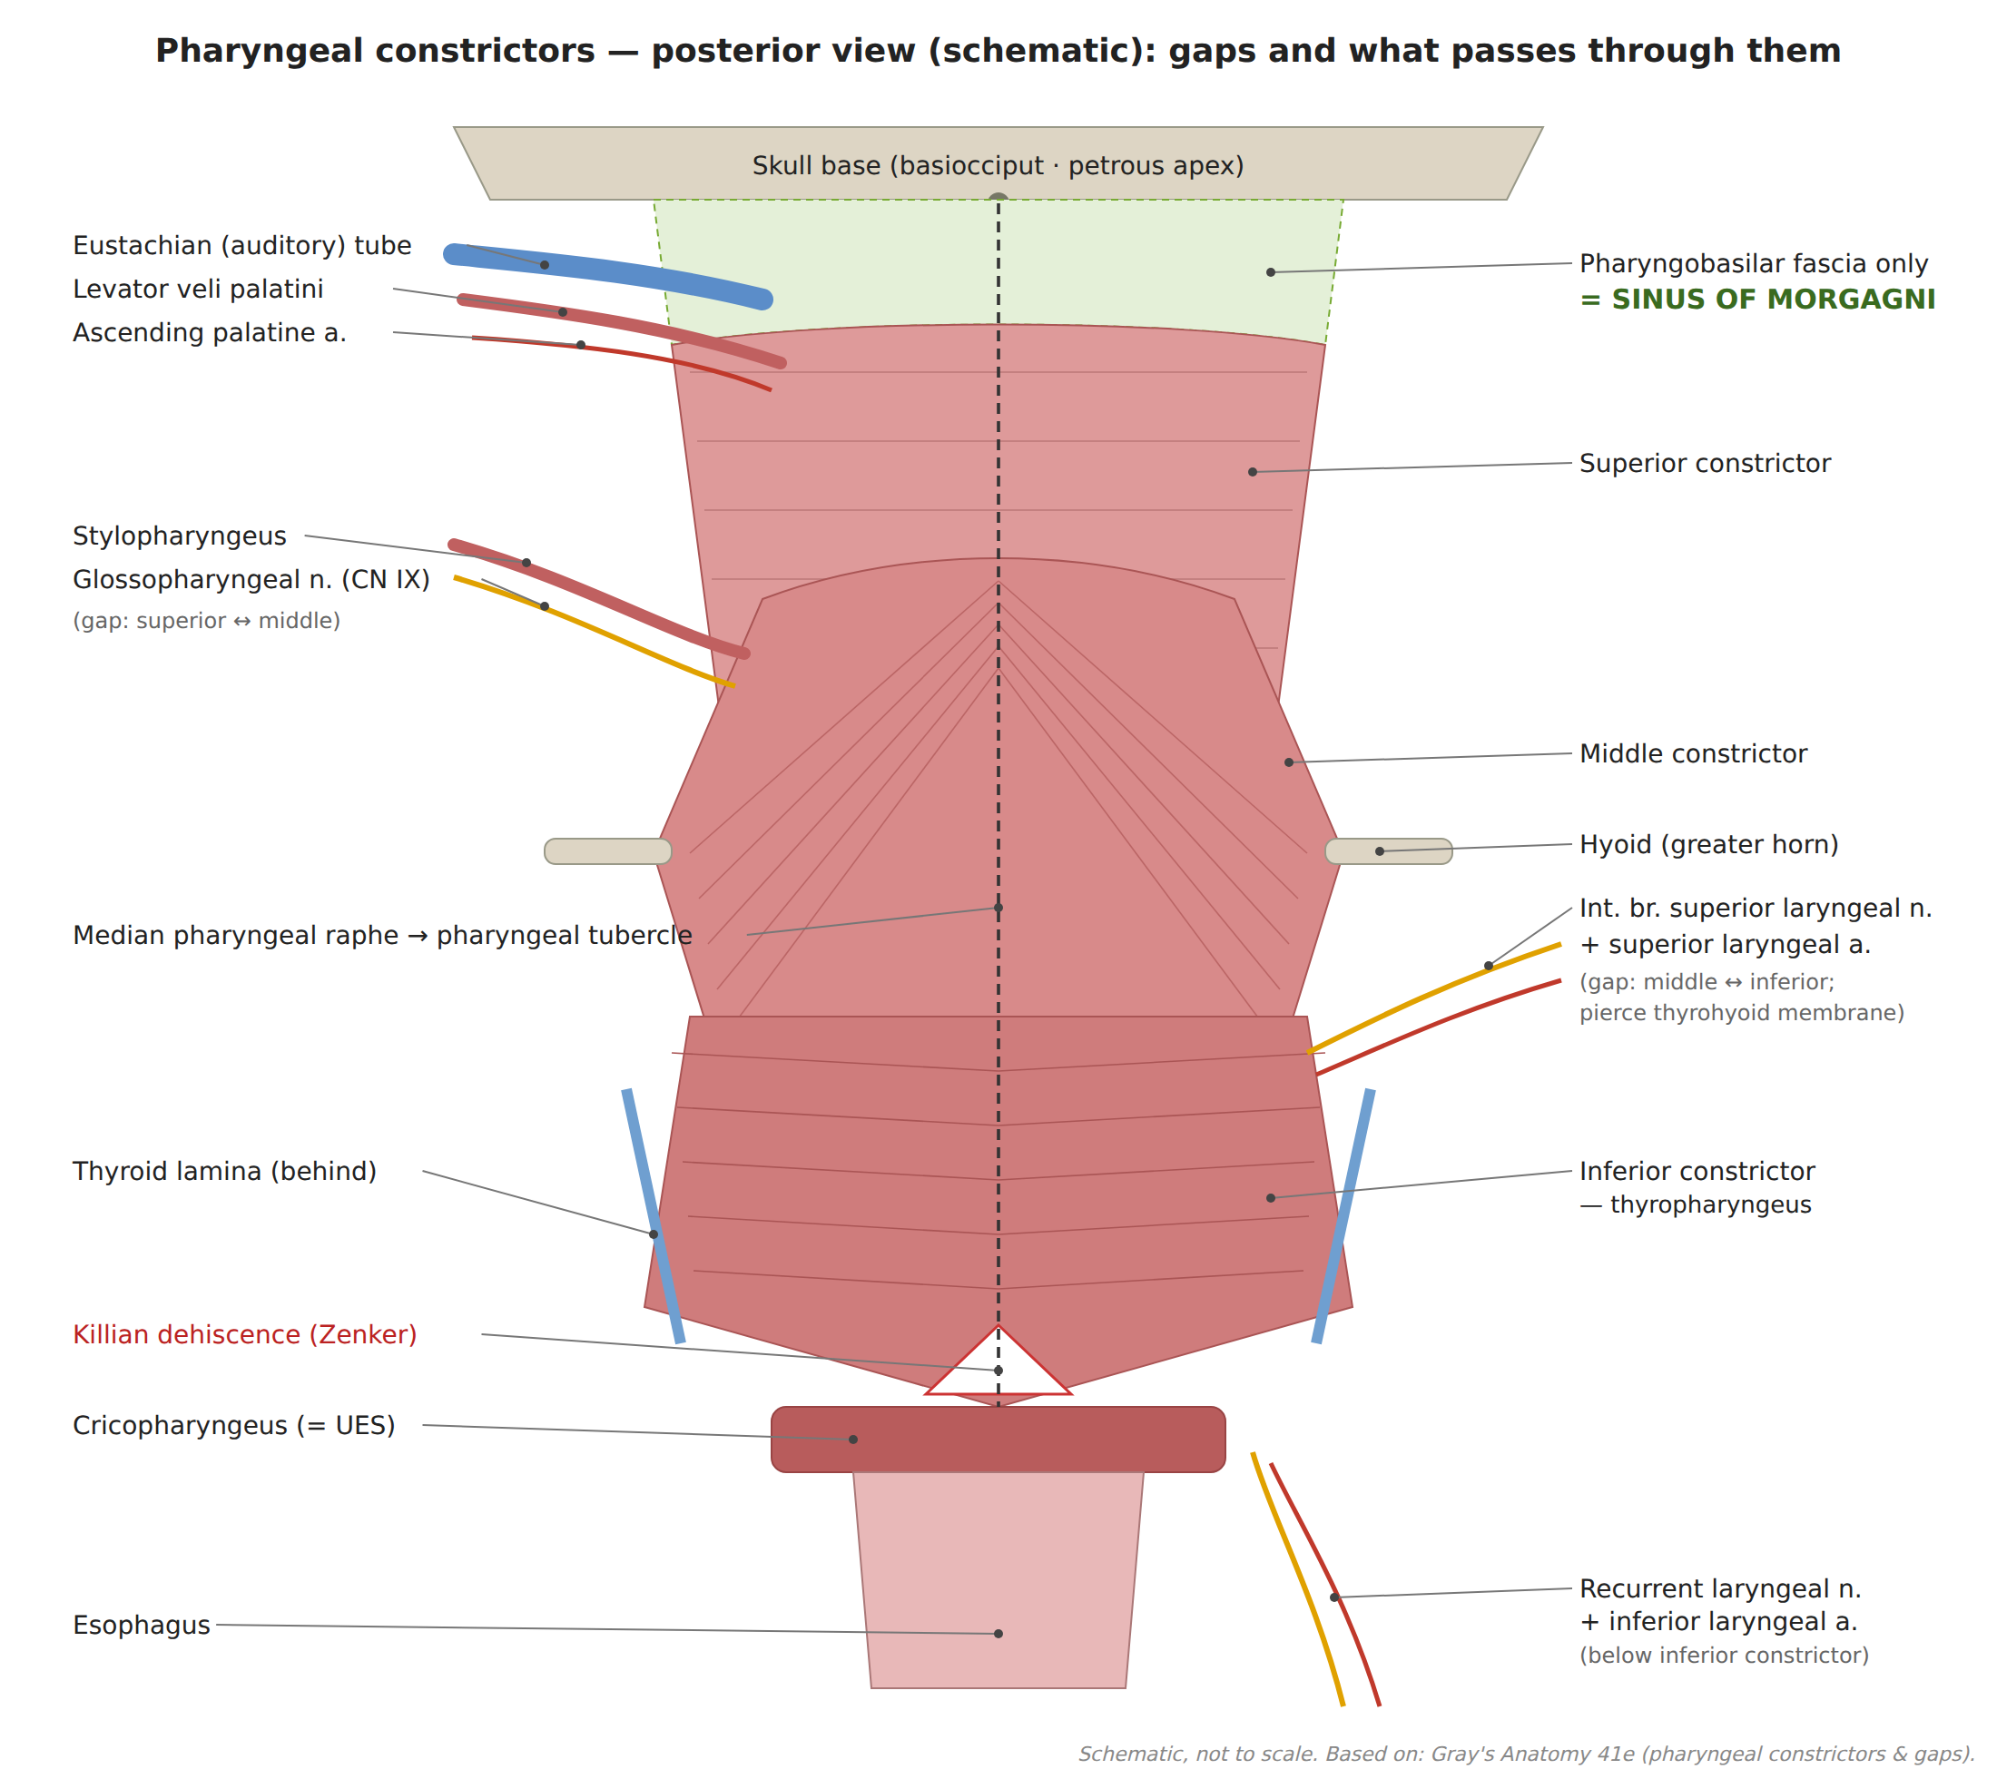
그림 3. pharyngeal constrictor 뒤쪽 모식도 — skull base와 superior constrictor 사이의 초록 부분이 pharyngobasilar fascia만 덮인 sinus of Morgagni이다. Eustachian tube, levator veli palatini, ascending palatine artery이 이곳을 지난다. muscle 사이 틈을 지나는 구조(CN IX·stylopharyngeus, internal branch of SLN·superior laryngeal artery, RLN·inferior laryngeal artery)와 Killian dehiscence도 표시했다.
출처: 새로 그린 모식도(muscle 형태는 단순화함). 근거: Gray (pharyngeal constrictors, gaps).
- middle–inferior constrictor gap(thyrohyoid membrane)이 중요한 이유: ① pyriform sinus cancer·supraglottic cancer의 larynx 밖 spread 경로(superior laryngeal neurovascular bundle을 따라감), ② pyriform sinus lymph가 이 경로를 따라 level II/III로 drainage, ③ external laryngocele가 thyrohyoid membrane을 뚫고 나오는 곳.
- hypopharynx 약점(참고): Killian dehiscence(thyropharyngeus과 cricopharyngeus 사이, 뒤 정중부 → Zenker diverticulum), Killian-Jamieson area(cricopharyngeus 아래, anterolateral → Killian-Jamieson diverticulum), Laimer triangle(cricopharyngeus 아래, esophagus 뒤쪽).
[근거] Gray (pharyngeal constrictors, gaps); S&C; diverticulum 위치는 방사선 fluoroscopy 교과서 공통 기술. Killian-Jamieson 관련: Rubesin SE, Levine MS. Killian-Jamieson diverticula: radiographic findings in 16 patients. AJR 2001;177:85–89 (PMID 11418403).

4. 목의 fascia 체계 — Buccopharyngeal fascia를 중심으로

4.1 deep cervical fascia의 세 층
층 | 다른 이름 / 구성 | 둘러싸는 것 · 경계 | pharynx·larynx와의 관계
얕은층 (SLDCF, investing layer) | — | trapezius, sternocleidomastoid, parotid·submandibular gland capsule, masticator space | masticator space·parotid space의 경계 → PPS의 바깥 경계
중간층 (MLDCF) | visceral fascia. suprahyoid에서는 buccopharyngeal fascia, infrahyoid에서는 pretracheal fascia 부분 포함 | suprahyoid: pharyngeal constrictor 바깥면(= PMS의 깊은 경계). infrahyoid: pharynx·larynx·esophagus·trachea·thyroid gland(visceral space) | retropharyngeal space의 anterior wall, PMS와 PPS의 경계
깊은층 (DLDCF) | alar fascia + prevertebral fascia | prevertebral (perivertebral) space | alar fascia = retropharyngeal space의 posterior wall = danger space의 anterior wall
carotid sheath | 세 층 모두가 기여 | carotid space(CS) | PPS·retropharyngeal space의 posterolateral

4.2 buccopharyngeal fascia — 핵심 정리
- 정의: pharyngeal constrictor의 바깥면(뒤·옆)을 덮는 얇은 fascia. 앞쪽으로는 pterygomandibular raphe를 지나 buccinator 바깥면까지 이어진다 → "bucco-pharyngeal"이라는 이름의 유래.
- 위치 관계: pharyngobasilar fascia(constrictor 안쪽)과 헷갈리기 쉽다. buccopharyngeal fascia = constrictor 바깥쪽 = MLDCF의 두개 쪽 부분.
  - 안 → 바깥: mucosa → submucosa → pharyngobasilar fascia → constrictor → buccopharyngeal fascia
- 영상에서의 의미
  - PMS의 깊은 경계(deep margin) = MLDCF(buccopharyngeal fascia). PMS의 tumor이 이 fascia을 넘으면 PPS나 retropharyngeal space으로 번진다.
  - retropharyngeal space(RPS)의 anterior wall. retropharyngeal node(node of Rouvière 등)은 buccopharyngeal fascia 뒤, alar fascia 앞에 있다.
  - PPS의 안쪽 경계 일부.
- 용어 주의 [문헌 간 차이]: 일부 교과서는 buccopharyngeal fascia를 "MLDCF의 상부"로, 다른 교과서는 "visceral fascia의 일부"로 설명한다. 영상 판독에서는 같은 막을 가리키는 것으로 보면 된다. anatomy에서도 이 막과 alar fascia의 정확한 층 관계는 기술이 조금씩 다르다(Guidera 2014).

4.3 retropharyngeal space · danger space · prevertebral space
[pharynx lumen]
───────────────── mucosa/constrictor (PMS)
═════════════════ buccopharyngeal fascia (MLDCF)
retropharyngeal space(RPS): fat ± retropharyngeal node(suprahyoid)
─ ─ ─ ─ ─ ─ ─ ─ ─ alar fascia (DLDCF)
danger space(DS): skull base → posterior mediastinum/diaphragm
═════════════════ prevertebral fascia (DLDCF)
prevertebral space(PVS): longus colli·longus capitis, vertebra
space | anterior wall / posterior wall | 범위 | 내용물 | 임상 포인트
retropharyngeal space (RPS) | 앞: buccopharyngeal fascia(MLDCF) / 뒤: alar fascia | skull base → alar fascia이 visceral fascia과 붙는 곳(대략 T1–T6, 개인차) | fat; suprahyoid에는 lateral·medial retropharyngeal node. infrahyoid는 fat만 | 가운데 정중 raphe(median raphe) 때문에 lymph node 병변은 한쪽에 국한되는 경향
danger space (DS) | 앞: alar fascia / 뒤: prevertebral fascia | skull base → posterior mediastinum(diaphragm 높이까지) | fat | infection이 mediastinum으로 내려가는 통로. 영상에서 RPS와 구분이 어려워 보통 함께 평가
prevertebral space (PVS) | 앞: prevertebral fascia / 뒤: vertebra | skull base → coccyx | longus colli·longus capitis, vertebra, vertebral artery 등 | vertebral osteomyelitis·longus colli calcific tendinitis

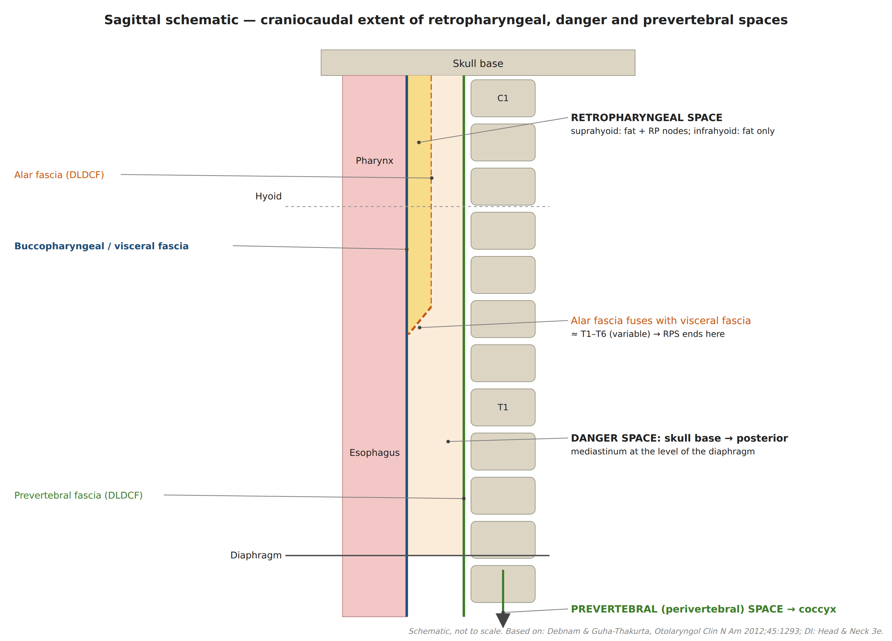
그림 4. sagittal 모식도 — retropharyngeal space(노랑)은 skull base부터 alar fascia이 visceral fascia과 붙는 곳(약 T1–T6, 개인차)까지 이어진다. danger space(연주황)은 posterior mediastinum의 diaphragm 높이까지, prevertebral space은 coccyx까지 이어진다. suprahyoid retropharyngeal space에만 lymph node이 있다.
출처: 새로 그린 모식도. 근거: Debnam JM, Guha-Thakurta N. Otolaryngol Clin North Am 2012;45:1293–1310 (PMID 23153750); DI-HN.
- RPS 병변을 판독할 때 구분할 것: ① retropharyngeal node 병변(한쪽, 동그란 모양, suprahyoid) ② space 전체에 퍼진 액체/edema(좌우 대칭, 나비넥타이(bow-tie) 모양, 앞뒤로 납작함). edema·effusion과 abscess을 구분하는 기준은 Hoang 2011을 참고하라.
- retropharyngeal node: lateral group (node of Rouvière)은 C1–C3 높이, longus capitis anterolateral, ICA 안쪽에 있다. medial group은 성인에서 잘 보이지 않는다. NPC의 첫 drainage lymph node로 자주 거론된다. 크기 기준은 [문헌 간 차이]: 짧은 축 5 mm 또는 6 mm 이상을 비정상으로 보는 기준이 있다.
- 함정(pitfall): ICA이 안쪽으로 돌아 retropharyngeal space 쪽으로 튀어나오는 retropharyngeal (medialized) carotid. pharynx posterior wall mass처럼 보일 수 있어 biopsy·수술 전에 반드시 언급해야 한다.
[근거] DI-HN (Retropharyngeal space, Danger space, Perivertebral space 장); S&C; Debnam JM, Guha-Thakurta N. Retropharyngeal and prevertebral spaces: anatomic imaging and diagnosis. Otolaryngol Clin North Am 2012;45:1293–1310; Hoang JK, Branstetter BF 4th, Eastwood JD, Glastonbury CM. Multiplanar CT and MRI of collections in the retropharyngeal space: is it an abscess? AJR 2011;196:W426–W432; Guidera AK, Dawes PJ, Fong A, Stringer MD. Head and neck fascia and compartments: no space for spaces. Head Neck 2014;36:1058–1068.

5. nasopharynx

5.1 경계와 구성
- 앞: choanae — nasal cavity과 이어짐. 천장·뒤 위: sphenoid body, basiocciput(clivus). 뒤: C1–C2와 longus capitis. 아래: soft palate upper surface(hard palate와 같은 높이의 수평면).
- AJCC subsite: posterosuperior wall, lateral wall(lateral pharyngeal recess(fossa of Rosenmüller) 포함), inferior wall(= soft palate upper surface).
- lateral wall의 구조 (앞에서 뒤로): Eustachian tube 개구부(torus 앞) → torus tubarius = Eustachian tube cartilage의 안쪽 끝이 mucosa을 들어 올린 것 → lateral pharyngeal recess (fossa of Rosenmüller). torus tubarius에서 아래로 salpingopharyngeal fold (salpingopharyngeus)이 내려간다.
  - fossa of Rosenmüller = NPC이 가장 흔히 생기는 곳. 공기가 차 있는 정도에 따라 좌우가 비대칭으로 보일 수 있으니 mucosa 두께·enhancement·깊은 층 invasion을 함께 본다.
- posterosuperior wall: adenoid (pharyngeal tonsil). 성인이 되면 줄어들며, 청소년·젊은 성인에서는 두꺼울 수 있다. 정중부의 Tornwaldt cyst(pharyngeal bursa 유래)은 T1 high signal일 수 있는 benign lesion.

5.2 pharyngobasilar fascia과 sinus of Morgagni
- pharyngobasilar fascia: superior constrictor과 mucosa 사이에 있는 두꺼운 섬유판(pharynx fascia의 속층, pharyngeal aponeurosis). 위로 basiocciput(pharyngeal tubercle), petrous apex, medial pterygoid plate에 붙는다.
  - superior constrictor이 skull base까지 닿지 않기 때문에, 그 윗부분에서는 이 fascia이 pharyngeal wall을 대신한다.
- sinus of Morgagni: superior constrictor upper border과 skull base 사이의 muscle이 없는 틈. pharyngobasilar fascia만 덮고 있다.
  - 통과 구조: cartilaginous Eustachian tube, levator veli palatini, ascending palatine artery의 palatine branch.
→ sinus of Morgagni의 위치와 통과 구조는 그림 3, pharyngobasilar fascia과 PPS의 관계는 그림 2를 참고하라.
  - tensor veli palatini은 pharyngobasilar fascia의 바깥쪽(PPS 쪽)에 있고, levator veli palatini은 안쪽(PMS 쪽)에 있다. → 영상에서 NPC이 levator veli palatini을 invasion했다면 이미 submucosal·fascia 수준까지 들어간 것이고, tensor veli palatini이나 PPS fat이 invasion됐다면 fascia을 넘은 것이다.
- 임상적 의미 — NPC의 spread 경로
  - 옆쪽: sinus of Morgagni → PPS → masticator space(pterygoid muscle) → foramen ovale을 따라 V3 perineural spread → cavernous sinus.
  - 위쪽: skull base(clivus, petrous apex, foramen lacerum 부위) 직접 invasion → cavernous sinus. [문헌 간 차이] foramen lacerum 경유 경로의 비중은 문헌마다 다르게 기술된다.
  - 앞쪽: nasal cavity → sphenopalatine foramen → pterygopalatine fossa → inferior orbital fissure·foramen rotundum (V2)·vidian canal.
  - 뒤쪽: retropharyngeal space(lymph node), prevertebral muscle(longus capitis).
용어 혼동 주의 — "Morgagni"가 붙는 두 구조
① Sinus of Morgagni (pharynx): superior constrictor과 skull base 사이의 틈 (위 설명).
② Ventricle of Morgagni (larynx): laryngeal ventricle. false vocal cord와 true vocal cord 사이의 공기 주머니 (§8.4). 그 앞위쪽으로 늘어난 부분이 saccule (appendix of the ventricle)이고, 이것이 늘어나면 laryngocele가 된다.
판독문이나 문헌에서 "Morgagni"를 보면 pharynx 이야기인지 larynx 이야기인지 먼저 확인하라.

5.3 기타
- Passavant ridge: 삼킬 때 superior constrictor과 palatopharyngeus 섬유가 수축해서 nasopharynx posterior wall에 생기는 ridge. soft palate와 맞닿아 nasopharynx를 닫는다.
- lymph drainage: lateral retropharyngeal node → level II; level V로 직접 가는 drainage도 흔하다. 양쪽으로 drainage되는 경우가 많다.
[근거] Gray (pharyngobasilar fascia, sinus of Morgagni 통과 구조); DI-HN (Nasopharynx, PMS 장); S&C; AJCC8 (Nasopharynx subsite); NPC spread: Dubrulle F, Souillard R, Hermans R. Extension patterns of nasopharyngeal carcinoma. Eur Radiol 2007;17:2622–2630.

6. oropharynx

6.1 경계와 AJCC subsite
- 위: soft palate 높이(nasopharynx와 경계). 아래: hyoid 높이 / vallecula 바닥. 앞: oral cavity과의 경계는 circumvallate papillae, anterior tonsillar pillar, soft palate inferior surface으로 이루어진 고리.
AJCC subsite(wall) | 포함 구조
anterior wall | tongue base = circumvallate papillae 뒤쪽 posterior 1/3 of tongue, vallecula
lateral wall | palatine tonsil, tonsillar fossa, tonsillar pillars, glossotonsillar sulcus
posterior wall | pharynx posterior wall (oropharynx 높이)
superior wall | soft palate inferior surface(아래쪽 면), uvula

- oral cavity과 oropharynx의 경계를 헷갈리기 쉽다. tongue의 앞 2/3(움직이는 tongue)와 retromolar trigone은 oral cavity이다. tongue base는 oropharynx다. 이 구분이 stage와 HPV/p16 검사 여부를 바꾼다.

6.2 lateral wall — tonsil과 그 주변
- anterior tonsillar pillar = palatoglossus, posterior tonsillar pillar = palatopharyngeus. 두 궁 사이의 tonsillar fossa에 palatine tonsil가 있다.
- tonsil 바닥(tonsillar bed) = superior constrictor(± styloglossus·stylopharyngeus)과 그 바깥의 buccopharyngeal fascia. 바로 바깥이 PPS이고, 그 뒤가 carotid space이다 → tonsillar cancer이 깊이 들어가면 PPS fat이 없어지고 carotid artery을 둘러쌀 수 있다.
- tonsillar cancer의 spread 방향: 앞위로 soft palate → pterygomandibular raphe → retromolar trigone·masticator space(medial pterygoid, trismus); 아래로 glossotonsillar sulcus → tongue base; 옆으로 PPS.
- pterygomandibular raphe: buccinator과 superior constrictor이 만나는 이음매. tonsil·retromolar trigone tumor이 위로는 pterygoid hamulus·skull base, 아래로는 mandible 쪽으로 퍼지는 고속도로다.

6.3 anterior wall — tongue base, vallecula
- lingual tonsil: tongue base submucosal lymphoid tissue. 크기 차이가 크고 비대칭이 흔하다. 작은 tongue base cancer은 CT에서 잘 안 보일 수 있다 → primary site를 모르는 neck lymph node metastasis(unknown primary)에서 중요한 구역.
- vallecula: tongue base와 epiglottis 사이의 오목. 가운데는 median glossoepiglottic fold, 양옆은 lateral(pharynx)epiglottic fold(pharyngoepiglottic fold)이 경계를 짓는다. pharyngoepiglottic fold = oropharynx와 hypopharynx의 경계 표지.
- tongue base cancer의 깊은 spread: infrahyoid pre-epiglottic space(§8.3)으로 쉽게 들어간다.

6.4 Waldeyer ring와 lymph drainage
- Waldeyer ring: pharyngeal tonsil (adenoid) + tubal tonsil + palatine tonsil + lingual tonsil. 모두 PMS 안에 있다. lymphoma과 reactive hyperplasia이 흔한 자리.
- oropharynx lymph는 주로 level II(특히 IIA)로 가고, 이어 III으로 간다. retropharyngeal node로도 간다(특히 posterior wall, soft palate). tongue base와 soft palate처럼 midline에 가까운 병변은 양쪽 목으로 drainage된다.
[근거] AJCC8 (Oropharynx subsites; oral cavity과의 경계); DI-HN (Oropharynx 장); S&C; Gray (tonsillar bed, palatoglossus/palatopharyngeus).

7. hypopharynx

7.1 경계와 AJCC subsite
- 위: hyoid 높이(pharyngoepiglottic fold). 아래: cricoid cartilage lower border(esophagus 입구). 앞: larynx.
subsite | 경계 | 영상·임상 포인트
pyriform sinus | 위: pharyngoepiglottic fold / 아래(apex): esophagus 상단 근처 / lateral wall: thyrohyoid membrane·thyroid cartilage / medial wall: aryepiglottic fold(AE fold)의 hypopharynx 쪽 면, arytenoid cartilage·cricoid cartilage의 옆면 | hypopharyngeal cancer 중 가장 흔함. lateral wall 암은 thyroid cartilage·thyrohyoid membrane을 뚫고 목으로 나가기 쉽다. medial wall 암은 paraglottic space으로 들어간다. apex invasion은 수술 방법을 바꾼다(cricoid cartilage·true vocal cord 높이까지 내려감)
postcricoid area (pharyngoesophageal junction) | arytenoid cartilage 높이부터 cricoid cartilage lower border까지, larynx 뒷면 | cricoid lamina 뒤. esophagus로 이어짐. 영상에서 허탈되어 있으면 평가가 어렵다
hypopharynx posterior wall (posterior pharyngeal wall) | hyoid 높이부터 cricoid cartilage lower border까지 (oropharynx posterior wall과 이어짐) | retropharyngeal space·prevertebral fascia invasion 여부가 resection 가능성을 결정

- pyriform sinus apex의 높이: 대략 true vocal cord(glottis) 높이까지 내려간다. 그래서 axial 영상의 true vocal cord 높이에서도 pyriform sinus apex가 보일 수 있다.
- lymph drainage: pyriform sinus → thyrohyoid membrane(superior laryngeal neurovascular bundle을 따라) → level II–III. postcricoid area·하부 → level IV, VI(paratracheal), retropharyngeal node. hypopharyngeal cancer은 진단할 때 이미 lymph node metastasis가 있는 경우가 많다.
- 검사 요령: pyriform sinus가 허탈되어 있으면 tumor과 구분이 안 된다 → modified Valsalva(볼 부풀리기, puffed-cheek) 또는 "E" phonation 중 촬영으로 pyriform sinus를 부풀린다.
[근거] AJCC8 (Hypopharynx subsites); DI-HN (Hypopharynx 장); S&C (Larynx and hypopharynx 장); Becker M. Larynx and hypopharynx. Radiol Clin North Am 1998;36:891–920.

8. larynx

8.1 cartilage skeleton
cartilage | 짝 | 조직 | 핵심 해부 | 영상 포인트
thyroid cartilage | 없음 | hyaline cartilage → 나이 들며 ossification | 좌우 판이 앞에서 만남(남성 약 90°, 여성 약 120°). 위·아래 horn (cornu). inferior horn = cricothyroid joint | ossification 양상이 불규칙하고 비대칭 → invasion과 헷갈림(§10)
cricoid cartilage | 없음 | hyaline cartilage | 완전한 고리인 유일한 airway cartilage. 뒤쪽 판(lamina)이 높고 앞 활(arch)이 낮음 | cricoid lamina 윗부분 = glottis 높이 표지. cricoid cartilage 보존 여부가 larynx-preserving surgery을 좌우
epiglottis | 없음 | elastic cartilage(ossification 안 됨) | 잎사귀 모양. petiole가 thyroepiglottic ligament로 thyroid cartilage 안쪽에 붙음. fenestrations이 뚫려 있음 | suprahyoid/infrahyoid epiglottis로 나눔. fenestration 때문에 infrahyoid epiglottis 암이 pre-epiglottic space으로 쉽게 퍼짐
arytenoid cartilage | 있음 | 대부분 hyaline cartilage (vocal process는 elastic cartilage) | vocal process: 앞쪽, vocal ligament가 붙음. muscular process: 바깥쪽, posterior/lateral cricoarytenoid muscle이 붙음 | vocal process가 보이면 true vocal cord 높이. vocal cord palsy 때 위치가 변함
corniculate cartilage | 있음 | elastic cartilage | arytenoid cartilage 꼭대기 위 | AE fold 뒤끝
cuneiform cartilage | 있음 | elastic cartilage | AE fold 안 | 작은 node; 정상 변이

8.2 membrane과 ligament — "경계선" 역할
구조 | 위치 | 의미
thyrohyoid membrane | hyoid ↔ thyroid cartilage upper border | superior laryngeal neurovascular bundle이 뚫고 들어오는 곳 → pyriform sinus cancer·supraglottic cancer이 larynx 밖으로 나가는 경로; external laryngocele가 나오는 곳
hyoepiglottic ligament | hyoid ↔ epiglottis 앞면 | pre-epiglottic space의 천장. vallecula의 바닥
thyroepiglottic ligament | epiglottis petiole ↔ thyroid cartilage 안쪽 (anterior commissure 바로 위) | —
quadrangular membrane | epiglottis 옆 가장자리 ↔ arytenoid cartilage. 위 가장자리 = AE fold, 아래 가장자리 = vestibular ligament(false vocal cord의 뼈대) | supraglottis paraglottic space의 안쪽 경계. 비교적 약한 장벽
conus elasticus (cricovocal membrane) | cricoid cartilage upper border → 위로 올라가 위쪽 자유 가장자리 = vocal ligament. 앞쪽은 두꺼워져 median cricothyroid ligament가 됨 | glottis·subglottis paraglottic space의 아래·안쪽 경계. subglottis로 내려가는 tumor을 어느 정도 막는 장벽
anterior commissure tendon (Broyles ligament) | 양쪽 vocal ligament가 thyroid cartilage 안쪽에 붙는 곳 | 이 부위는 perichondrium이 없다 → anterior commissure 암이 thyroid cartilage로 직접 invasion하기 쉽다

8.3 larynx의 깊은 space — pre-epiglottic space과 paraglottic space
두 space은 fat으로 차 있고 서로 이어져 있다. CT/MRI에서 이 fat이 없어지는 것이 submucosal invasion의 가장 중요한 소견이다. AJCC8에서 supraglottic cancer은 pre-epiglottic space·paraglottic space invasion이 T3이고, glottic cancer은 paraglottic space invasion이 T3이다(thyroid cartilage inner cortex invasion, vocal cord 고정도 T3).
 | pre-epiglottic space (PES) | paraglottic space (PGS)
위치 | epiglottis 앞 (정중부) | larynx 좌우 옆 (false vocal cord·true vocal cord의 바깥)
위 경계 | hyoepiglottic ligament | (앞위쪽에서 PES와 이어짐)
앞/바깥 경계 | thyrohyoid membrane, thyroid cartilage | thyroid cartilage 안쪽 perichondrium; 아래쪽은 cricothyroid membrane
뒤/안쪽 경계 | infrahyoid epiglottis, thyroepiglottic ligament | 위쪽: quadrangular membrane / 아래쪽: conus elasticus; laryngeal ventricle
뒤쪽 | — | pyriform sinus mucosa (pyriform sinus medial wall과 맞닿음)
내용물 | fat, lymphatics, vessel | fat(supraglottis), thyroarytenoid muscle(glottis 높이), saccule, lymphatics
임상 | infrahyoid epiglottic cancer·vallecula/tongue base cancer이 들어감 | glottis을 가로지르는(transglottic) spread의 통로; pyriform sinus cancer의 larynx invasion 경로; vocal cord 고정의 원인

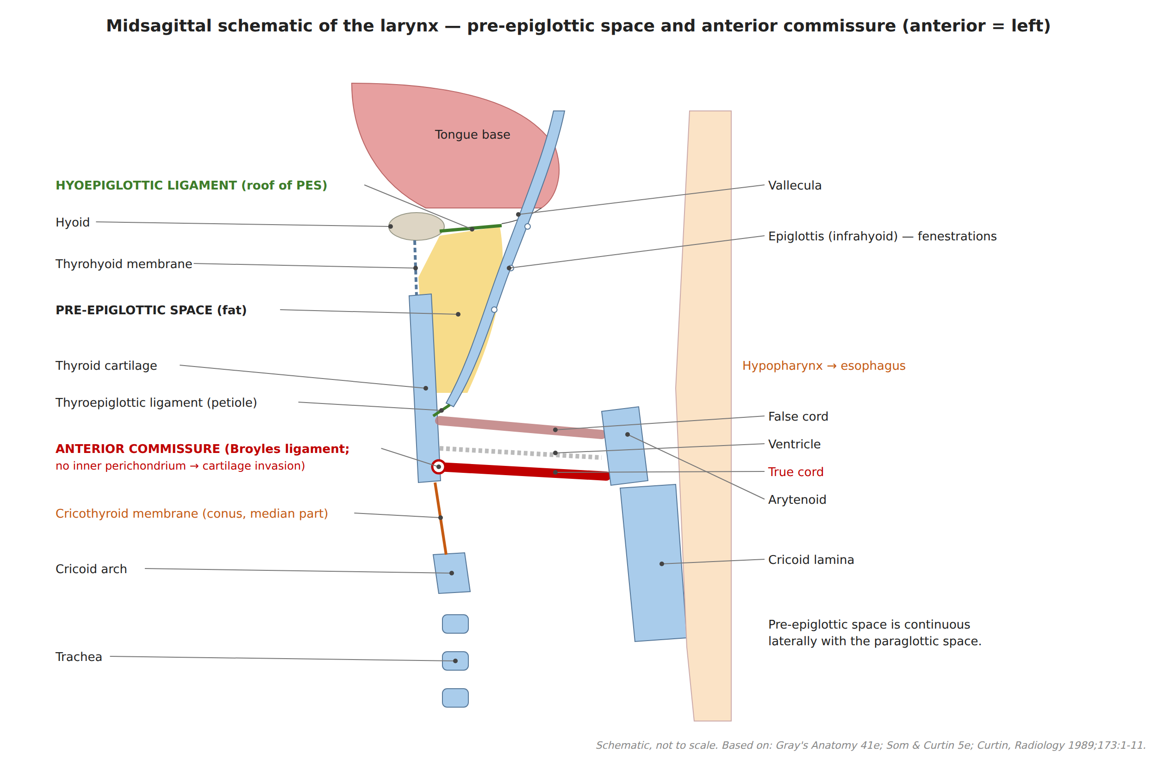
그림 5. larynx midsagittal 모식도 — pre-epiglottic space(PES, 노랑)의 천장은 hyoepiglottic ligament(초록)이다. 앞쪽은 thyrohyoid membrane과 thyroid cartilage, 뒤쪽은 epiglottis가 경계를 이룬다. epiglottis의 fenestrations을 통해 epiglottis 암이 PES로 번진다. anterior commissure(빨간 원)에는 안쪽 perichondrium이 없다.
출처: 새로 그린 모식도. 근거: Gray; S&C; Curtin HD. Radiology 1989;173:1–11 (PMID 2675175).
- Reinke space: true vocal cord mucosa 바로 아래의 얕은 superficial lamina propria. edema이 생기면 Reinke edema(흡연). 영상에서 따로 구분되지 않는다.

8.4 supraglottis · glottis · subglottis의 구분
구역 | 포함 구조 (AJCC8) | 경계 | lymph drainage
supraglottis | suprahyoid epiglottis(끝·tongue쪽 면·larynx쪽 면), AE fold(larynx쪽 면), arytenoid cartilage, infrahyoid epiglottis, false vocal cords, laryngeal ventricle | epiglottis 끝 → laryngeal ventricle 가쪽 끝(apex)을 지나는 수평면 | 풍부함, 양쪽 → level II–III. 초진 때 lymph node metastasis 흔함
glottis | true vocal cords의 윗면·아랫면, anterior commissure, posterior commissure | laryngeal ventricle 가쪽 끝에서 아래로 두께 약 1 cm의 수평 구역 | 매우 적음 → 초기 glottic cancer은 lymph node metastasis 드묾
subglottis | glottis 아래 ~ cricoid cartilage lower border | glottis 하한 → cricoid cartilage lower border | level VI(prelaryngeal = Delphian lymph node, pretracheal, paratracheal), IV

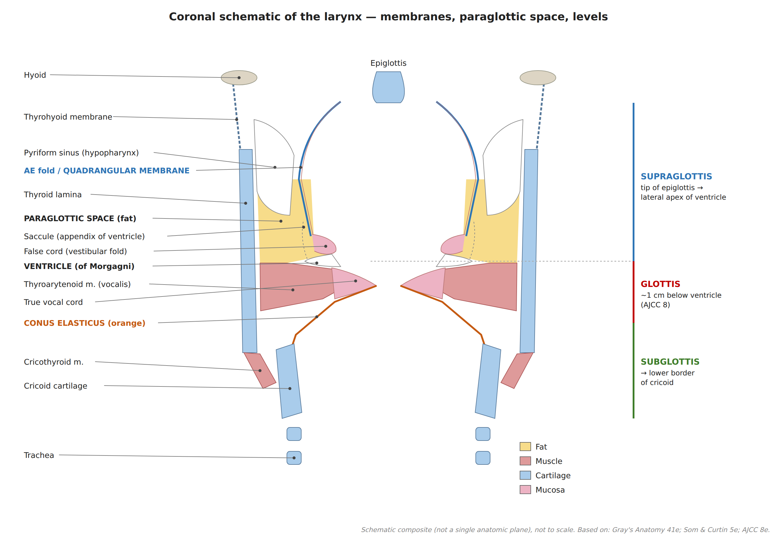
그림 6. larynx coronal 모식도 — supraglottis PGS(fat)의 안쪽 경계는 quadrangular membrane(파랑)이고, glottis·subglottis의 안쪽 경계는 conus elasticus(주황)이다. false vocal cord와 true vocal cord 사이가 laryngeal ventricle(ventricle of Morgagni)이고, saccule은 그 앞위쪽으로 뻗는다. 오른쪽 막대는 AJCC8 기준 supraglottis·glottis·subglottis의 구분이다.
출처: 새로 그린 모식도(여러 coronal plane을 합친 것이며 실제 비율 아님). 근거: Gray; S&C; AJCC8.
- [문헌 간 차이] glottis의 아래 경계: AJCC는 "laryngeal ventricle 가쪽 끝에서 약 1 cm 아래"를 쓰지만, 일부 문헌·해부서는 "true vocal cord 가장자리 아래 5 mm"를 쓴다. 판독할 때는 어느 기준인지 밝혀라.
- 발생학적 배경: supraglottis와 glottis·subglottis는 발생 기원이 달라 lymph drainage이 나뉜다. 그래서 supraglottic cancer은 비교적 오래 supraglottis에 머무르는 경향이 있다(supraglottic laryngectomy의 근거). 다만 paraglottic space을 통하면 이 구분을 쉽게 넘는다. 발생 기원의 세부(어느 pharyngeal arch인지)는 교과서마다 기술이 조금 다르다.

axial CT에서 높이 구분하기 (판독에서 가장 실용적)
높이 | 보이는 구조
false vocal cord 높이 | mucosa 아래 paraglottic space에 fat(low attenuation)이 보임. arytenoid cartilage 윗부분·corniculate cartilage. thyroid lamina 위쪽
laryngeal ventricle 높이 | axial에서는 잘 안 보임(얇은 공기층). coronal plane reformat에서 false vocal cord와 true vocal cord 사이의 공기 틈으로 확인
true vocal cord 높이 | paraglottic space이 thyroarytenoid muscle으로 차 있고 fat은 거의 없음. arytenoid cartilage vocal process가 보임. cricoid lamina 윗부분이 같은 단면에 나옴. anterior commissure mucosa은 매우 얇음
subglottis | cricoid cartilage 고리 안쪽에 공기. airway와 cricoid cartilage 사이에 soft tissue이 거의 없어야 정상 → 조금이라도 두꺼워지면 이상

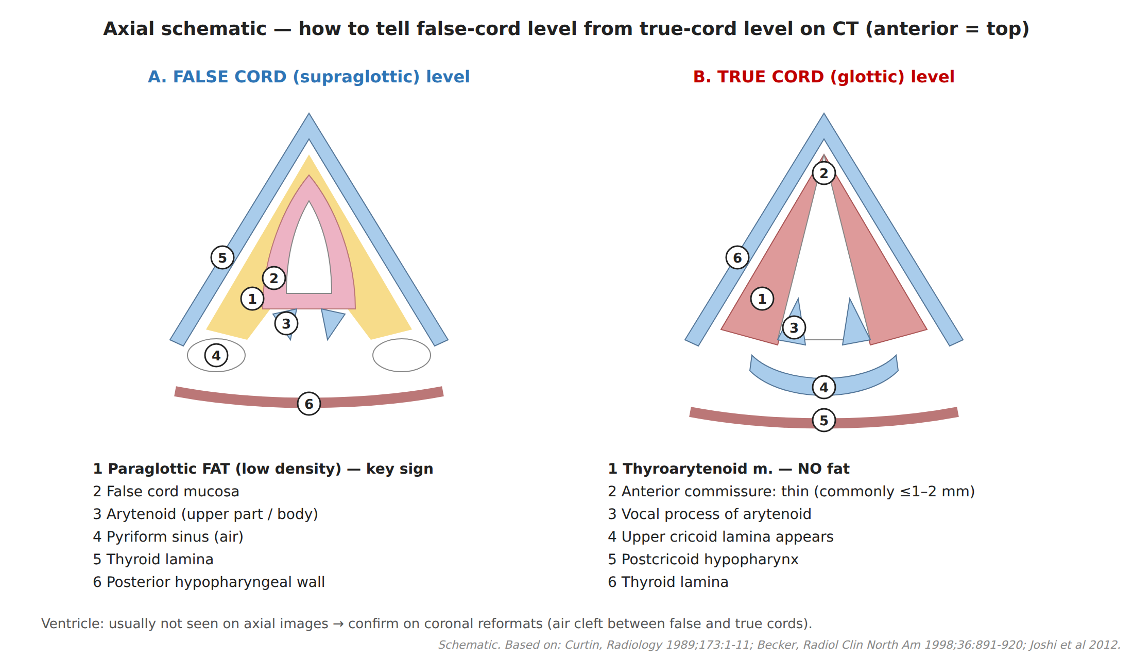
그림 7. axial CT 높이 구분 모식도 — (A) false vocal cord 높이: paraglottic space에 fat(low attenuation)이 있고 arytenoid cartilage 윗부분이 보인다. (B) true vocal cord 높이: thyroarytenoid muscle이 paraglottic space을 채워 fat이 없고, arytenoid cartilage vocal process와 cricoid lamina 윗부분이 보인다. anterior commissure mucosa은 얇다.
출처: 새로 그린 모식도. 근거: Curtin 1989 (PMID 2675175); Becker M. Radiol Clin North Am 1998;36:891–920 (PMID 9747193); Joshi 2012 (PMID 23599569).
- anterior commissure 두께: 정상은 매우 얇다. 1–2 mm 이상이면 tumor을 의심하는 기준이 흔히 쓰인다 [문헌 간 차이]. 숨을 쉬는 중 vocal cord가 벌어진 상태에서 평가해야 한다.

8.5 intrinsic laryngeal muscle과 nerve
muscle | 작용 | nerve
posterior cricoarytenoid muscle (PCA) | 유일한 vocal cord abductor (glottis을 연다) | recurrent laryngeal nerve (RLN)
lateral cricoarytenoid muscle | adduction | RLN
interarytenoid muscle (transverse·oblique) | adduction (arytenoid cartilage을 모음) | RLN (양쪽 nerve 지배를 받는다는 기술이 있음)
thyroarytenoid muscle / vocalis muscle | vocal cord 이완·짧게 함; vocalis muscle은 긴장 조절 (true vocal cord의 muscle 덩어리) | RLN
cricothyroid muscle | vocal cord 긴장(길게 늘임) | external branch of SLN — RLN이 지배하지 않는 유일한 intrinsic laryngeal muscle

- sensory: vocal cord 위쪽 = internal branch of SLN(thyrohyoid membrane을 통과). vocal cord 아래쪽 = RLN.
- RLN 주행: 왼쪽 = aortic arch(ligamentum arteriosum) 아래를 돌아 올라감. 오른쪽 = subclavian artery 아래를 돌아 올라감. 둘 다 tracheoesophageal groove을 따라 올라가 cricothyroid joint 뒤로 larynx에 들어간다. nonrecurrent right laryngeal nerve은 aberrant right subclavian artery과 함께 나타난다.
- vocal cord palsy 원인을 찾을 때 촬영 범위: brainstem·skull base(vagus nerve origin부)부터 왼쪽은 aortopulmonary window까지, 오른쪽은 subclavian artery 높이까지.
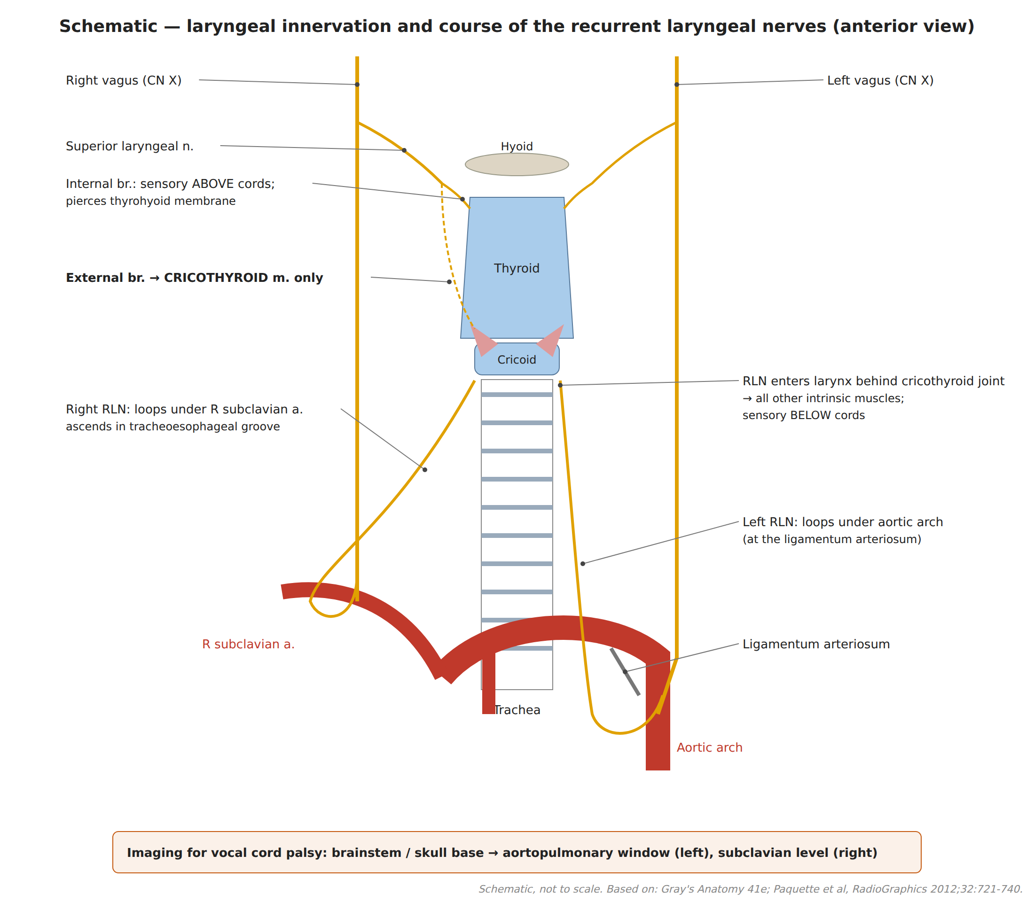
그림 8. larynx nerve 모식도(앞에서 본 모습) — internal branch of SLN(vocal cord 위 sensory, thyrohyoid membrane 통과)와 external branch(cricothyroid muscle만 지배). 오른쪽 RLN은 subclavian artery 아래를, 왼쪽 RLN은 ligamentum arteriosum 부위의 aortic arch 아래를 돌아 tracheoesophageal groove으로 올라간다.
출처: 새로 그린 모식도(vessel 형태는 단순화함). 근거: Gray; Paquette CM et al. RadioGraphics 2012;32:721–740 (PMID 22582356).
- vocal cord palsy의 영상 소견 (마비된 쪽): pyriform sinus 확장, laryngeal ventricle 확장, arytenoid cartilage이 안쪽·앞쪽으로 돌거나 기울어짐, AE fold이 두꺼워지고 안쪽으로 이동, vocal cord가 paramedian 위치, 시간이 지나면 posterior cricoarytenoid muscle atrophy(fatty degeneration). → 이 소견이 한쪽 larynx mass처럼 보일 수 있다(pseudotumor).
- vessel: superior laryngeal artery(superior thyroid artery의 가지; thyrohyoid membrane을 통과), inferior laryngeal artery(inferior thyroid artery의 가지; RLN과 함께 들어감).
[근거] Gray (laryngeal cartilages, membranes, muscles, nerves); AJCC8 (Larynx subsites, T3 정의); S&C; DI-HN (Larynx 장); Curtin HD. Imaging of the larynx: current concepts. Radiology 1989;173:1–11; Becker M. Radiol Clin North Am 1998;36:891–920; Joshi VM, Wadhwa V, Mukherji SK. Imaging in laryngeal cancers. Indian J Radiol Imaging 2012;22:209–226. vocal cord palsy 영상 소견: Paquette CM, Manos DC, Psooy BJ. Unilateral vocal cord paralysis: a review of CT findings, mediastinal causes, and the course of the recurrent laryngeal nerves. RadioGraphics 2012;32:721–740.

9. pharynx 주변 space과의 관계 (요약)
space | pharynx·larynx와의 관계 | pharynx tumor이 들어가면
parapharyngeal space (PPS, prestyloid) | PMS 바깥. fat으로 차 있고 nasopharynx·oropharynx 높이에 있는 역삼각형 space | NPC(sinus of Morgagni 경유), tonsillar cancer. NPC은 PPS invasion 시 T2 (AJCC8)
masticator space (MS) | PPS 바깥앞 | pterygoid muscle invasion → trismus. AJCC8 NPC: medial·lateral pterygoid invasion은 T2, lateral pterygoid 바깥면을 넘는 광범위한 soft tissue invasion은 T4. p16-negative oropharyngeal cancer: medial pterygoid은 T4a, lateral pterygoid·pterygoid plate은 T4b
carotid space (CS, poststyloid) | PPS 뒤, RPS 옆 | carotid artery을 둘러싸면(encasement, 흔히 270° 이상) resection 불가능으로 보는 경우가 많음
retropharyngeal space (RPS) | pharynx 뒤 | retropharyngeal node metastasis. posterior wall 암의 직접 spread
prevertebral space (PVS) | RPS·DS 뒤 | prevertebral fascia invasion = 대부분 resection 불가 (NPC에서 prevertebral muscle invasion 자체는 AJCC8 T2)
visceral space (infrahyoid) | hypopharynx·larynx·trachea·esophagus·thyroid gland을 둘러쌈 | hypopharynx·laryngeal cancer이 thyroid gland·esophagus로 퍼지는 경로

[근거] DI-HN (각 space 장); S&C; AJCC8 (T stage). carotid artery 둘러쌈 기준은 문헌마다 표현이 다르다(예: 270° 이상).

10. 판독할 때 흔히 빠지는 함정(pitfalls)
- cartilage ossification가 비대칭이거나 ossification되지 않은 부분: thyroid cartilage·arytenoid cartilage은 ossification가 고르지 않다. ossification 안 된 hyaline cartilage은 CT에서 soft tissue처럼 보여 tumor invasion으로 착각할 수 있다. CT에서 sclerosis만으로는 specificity가 낮다. MRI에서는 T2 신호와 enhancement 정도로 tumor과 inflammatory 변화를 구분한다(Becker 2008).
- 허탈된 pyriform sinus: tumor처럼 보인다 → modified Valsalva로 다시 찍는다.
- fossa of Rosenmüller의 비대칭, adenoid·lingual tonsil의 비대칭: 흔한 정상 변이. 깊은 층(pharyngobasilar fascia, PPS) invasion이 없으면 조심해서 해석한다.
- Retropharyngeal carotid: pharynx posterior wall mass처럼 보인다.
- vocal cord palsy pseudotumor: 반대쪽(정상 쪽)을 병변으로 착각하거나, 마비된 쪽의 확장된 pyriform sinus·laryngeal ventricle을 놓친다.
- saccule / laryngocele: 공기나 액체가 차면 cyst·tumor처럼 보인다. internal laryngocele = paraglottic space 안에 있음, external/mixed = thyrohyoid membrane을 뚫고 나옴. laryngeal ventricle 입구를 막는 tumor(특히 laryngeal ventricle 암)을 반드시 찾아야 한다.
- vocal cord 위치에 따른 왜곡: glottis 틈이 닫혀 있으면 anterior commissure 두께를 평가할 수 없다 → 숨 쉬는 중 촬영 + 필요하면 "E" phonation 중 촬영.
[근거] DI-HN (Larynx·Hypopharynx 변이와 함정); Becker M, Zbären P, Casselman JW, et al. Neoplastic invasion of laryngeal cartilage: reassessment of criteria for diagnosis at MR imaging. Radiology 2008;249:551–559 (PMID 18936314); Paquette 2012 (위와 같음).

11. 검사 기법 메모 (해부를 잘 보이게 하는 방법)
- CT (larynx·hypopharynx): enhancement, 얇은 slice(≤1 mm로 얻고 다면 reformat). axial reformat은 true vocal cord에 평행하게, coronal reformat은 그에 수직으로 → laryngeal ventricle·subglottis spread를 보기 좋다.
- 동적 촬영: 조용한 호흡(vocal cord 벌어짐, anterior commissure 평가) / "E" phonation(vocal cord 움직임, pyriform sinus 벌어짐) / modified Valsalva(pyriform sinus·postcricoid area 벌어짐).
- MRI (nasopharynx·oropharynx): skull base, perineural spread, marrow invasion 평가에 CT보다 낫다. fat-suppressed contrast T1으로 V2·V3 경로와 pterygopalatine fossa를 확인한다.
- MRI (larynx): cartilage invasion 평가에 유용하지만 swallowing·호흡 때문에 움직임 artifact이 흔하다.
[근거] S&C; DI-HN; Joshi 2012; Becker 1998. 기관마다 구체적인 프로토콜 수치는 다를 수 있다.

12. 최종 정리표

표 A. 핵심 fascia·막 한 줄 정리
구조 | 위치 | 한 줄 요약
pharyngobasilar fascia | submucosa과 superior constrictor 사이 (constrictor 안쪽) | skull base에 붙음. sinus of Morgagni을 막음. PMS 깊은 층
buccopharyngeal fascia | constrictor 바깥쪽 → buccinator까지 이어짐 | MLDCF의 상부. PMS의 깊은 경계, RPS의 anterior wall
alar fascia | RPS와 DS 사이 | DLDCF의 한 층. RPS posterior wall
prevertebral fascia | DS와 PVS 사이 | DLDCF. invasion되면 대개 resection 불가
sinus of Morgagni (pharynx) | superior constrictor upper border ↔ skull base | Eustachian tube·levator veli palatini·ascending palatine artery이 지나는 틈. NPC이 PPS로 나가는 문
ventricle of Morgagni | false vocal cord ↔ true vocal cord | supraglottis와 glottis의 경계. 앞위쪽으로 saccule → laryngocele
quadrangular membrane | epiglottis ↔ arytenoid cartilage (아래 가장자리 = vestibular ligament) | supraglottis paraglottic space의 안쪽 경계
conus elasticus | cricoid cartilage ↔ vocal ligament | glottis·subglottis paraglottic space의 안쪽·아래 경계
thyrohyoid membrane | hyoid ↔ thyroid cartilage | superior laryngeal neurovascular bundle이 통과. larynx 밖 spread·external laryngocele 경로
anterior commissure tendon (Broyles) | vocal ligament → thyroid cartilage | perichondrium이 없음 → cartilage invasion 취약 부위

표 B. 부위별 "꼭 기억할 것"
부위 | 꼭 알아야 할 해부 | 판독에서의 의미
nasopharynx | fossa of Rosenmüller, torus tubarius, pharyngobasilar fascia, sinus of Morgagni, levator veli palatini(안)/tensor veli palatini(밖) | NPC 호발 부위와 spread 경로(PPS·skull base·pterygopalatine fossa·V3)
oropharynx | AJCC 네 벽, tonsil 바닥 = superior constrictor, pterygomandibular raphe, lingual tonsil, vallecula | oral cavity과 oropharynx 경계(tongue 앞 2/3 대 tongue base), tonsillar cancer의 PPS·masticator space spread
hypopharynx | pyriform sinus(lateral/medial wall, apex), postcricoid area, posterior wall | pyriform sinus apex·thyroid cartilage invasion, lymph node metastasis 흔함
larynx–supraglottis | epiglottis(fenestration), PES, PGS(fat), false vocal cord | PES/PGS invasion = T3; lymph node metastasis 흔함
larynx–glottis | true vocal cord(thyroarytenoid muscle), vocal process, anterior commissure(perichondrium 없음) | anterior commissure 두께, cartilage invasion, vocal cord 고정
larynx–subglottis | cricoid cartilage 안쪽 mucosa은 얇아야 함 | 조금만 두꺼워져도 이상; level VI lymph node
nerve | SLN internal branch(sensory)/external branch(cricothyroid muscle), RLN(나머지 모두) | vocal cord palsy 원인 추적 범위: skull base → aortopulmonary window

표 C. 주요 참고문헌 (공부 순서 추천)
순서 | 문헌 | 용도
1 | Koch BL, Hamilton BE, Hudgins PA, Harnsberger HR. Diagnostic Imaging: Head and Neck, 3rd ed. Elsevier, 2016 | space 개념, imaging anatomy 도해 — 입문용으로 가장 좋음
2 | Som PM, Curtin HD. Head and Neck Imaging, 5th ed. Mosby, 2011 | 깊이 있는 해부·발생·병리 — 참고서
3 | Standring S (ed). Gray's Anatomy, 41st ed. Elsevier, 2016 | fascia·muscle·틈 구조의 원전
4 | Amin MB et al. AJCC Cancer Staging Manual, 8th ed. Springer, 2017 | subsite 정의, T stage
5 | Curtin HD. Radiology 1989;173:1–11 / Becker M. Radiol Clin North Am 1998;36:891–920 (PMID 2675175 / 9747193) | larynx·hypopharynx imaging anatomy 고전 리뷰
6 | Joshi VM et al. Indian J Radiol Imaging 2012;22:209–226 (PMID 23599569) | laryngeal cancer 영상 리뷰 (무료 공개)
7 | Debnam JM et al. Otolaryngol Clin North Am 2012;45:1293–1310 / Hoang JK et al. AJR 2011;196:W426–W432 (PMID 23153750 / 21427307) | retropharyngeal space·prevertebral space
8 | Dubrulle F et al. Eur Radiol 2007;17:2622–2630 (PMID 17404741) | NPC spread 경로
9 | Paquette CM et al. RadioGraphics 2012;32:721–740 (PMID 22582356) | vocal cord palsy, RLN 주행
10 | Guidera AK et al. Head Neck 2014;36:1058–1068 (PMID 23913739) | fascia·"space" 개념에 대한 anatomic 비판

확인이 필요한 부분 (정직한 한계)
- 이 노트는 교과서와 리뷰 논문의 일반적인 기술을 바탕으로 작성했다. 인용문을 원문과 한 문장씩 대조하지는 않았다. 논문 서지 정보(저자·저널·권·쪽)는 PubMed에서 PMID로 확인했다.
- 특히 수치 기준(retropharyngeal node 크기, anterior commissure 두께, glottis 두께 1 cm와 5 mm, carotid artery 둘러쌈 각도)과 AJCC T stage 세부(부위별 T stage 문구)는 원문으로 확인하기를 권한다.
- larynx 발생 기원(몇 번째 pharyngeal arch인지)은 교과서마다 기술이 달라 일부러 단정하지 않았다.

